---- Muon Dat----
Kính thưa quí bạn,
Hôm qua quí bạn đã nghe một số bản nhạc rất hay, gợi nhớ nhiều kỷ niệm. Những bản nhạc nầy trích trong DVD Asia 58 mới ra. Đó chi là những trích đoạn ngắn và dưới dạng compressed khôpng hay như DVD nguyên thuỷ.
Theo nhận xét của tôi thì DVD ASIA 58 đã thay đổi phong cách trình diễn cũng như nội dung khác hẳng những DVD ca nhạc bán trên thị trường trong rất nhiều năm qua. Thú thật từ nhiều năm nay ít khi tôi xem nỗi năm ba bản nhạc trong những DVD nầy. Dĩ nhiên đó chỉ là ý kiến cá nhân. Nhưng với DVD ASIA 58 nầy tôi thích hầu hết các bài bản trong đó. Hôm nay tôi mượn đất chuyện vui để giới thiệu cùng qúi bạn. Vở kịch Quê Hương do Quang Minh Hồng Đào diễn cũng hay nếu quí bạn chưa nghe thì mời mua nghe thử. Nếu Asia 58 mà bán chạy thì tôi hy vọng các trung tâm băng nhạc khác sẽ nhìn lại con đường mình đã đi từ nhiều năm nay.

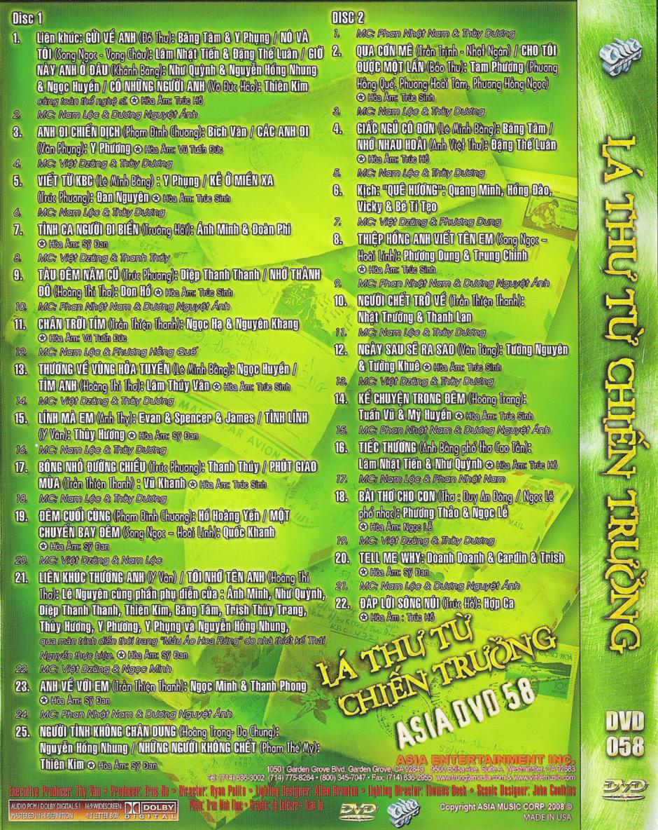

-----------------
Bí mật
Tại một bữa tiệc, các vị khách đang tranh cãi đàn ông hay đàn bà đáng tin cậy hơn. Một người đàn ông nói: "Không phụ nữ nào có thể giữ được bí mật".
"Tôi không rõ lắm về điều đấy. Nhưng tôi đã giữ bí mật về tuổi của mình từ khi tôi 21 tuổi", một phụ nữ tóc vàng nói.
"Rồi bà sẽ để lộ một ngày nào đó", người đàn ông khẳng định.
"Tôi không nghĩ thế", quý bà tóc vàng đáp trả. "Khi một người phụ nữ đã giữ được bí mật trong 27 năm, thì cô ta sẽ giữ nó suốt đời".

Hai bợm rượu nói chuyện với nhau:
- Sao ở các nước ả rập lại có luật cấm uống rượu nhỉ ?
- Tớ nghĩ đó là vì lý do an toàn . Ta hãy thứ tưởng tượng nếu phải bò lê bò càng về, mà ở nhà chờ sẵn ta lại là 4 vợ lăm lăm 4 cái chày .

"Chiếc xe không nổ may", người vợ nói với chồng qua cell phone. "Em cho rằng có nước trong bộ chế hoà khí".
"Làm sao em biết?", ông chồng mỉa mai hỏi. "Em thậm chí còn chẳng biết bộ chế hoà khí là cái gì".
"Em nói thật mà. Em chắc chắn rằng có nước trong bộ chế hoà khí".
"Được rồi để xem", ông chồng chế nhạo. "Thế xe đang nằm ở đâu?".
"Trong bể bơi".

- Để mỗi khi tết đến, em sẽ mua dăm bộ váy model làm quà tặng, chắc là người yêu của mình sẽ rất thích!

Ông chồng mệt mỏi quay về nhà dặn vợ: "Bất kì ai gọi đến em cũng đều nói anh không có nhà nhé!"
Chuông điện thoại reo vang, người vợ nhấc ống nghe lên, sau đó trả lời: "Chồng tôi có nhà!".
"Không phải đã dặn em rồi sao? Sao lại bảo anh có nhà hử?" Ông nọ càu nhàu.
"Đừng giận anh yêu! Cú điện đó đâu phải cho anh". Bà vợ che miệng cười.

Sáng mồng một Tết, Tí đố Tèo:
- Đố mày từ mặt đất đi tới trời hết mấy ngày?
- Tao không biết mày có biết không?
- Biết chứ, từ mặt đất lên tới trời hết 3 ngày rưỡi!
- Sao mày biết?
- Nhà nào cũng 23 tháng chạp thì đưa ông táo về trời, rồi đến 30 tháng chạp lại rước ông táo xuống lại. Như vậy có phải vừa đi vừa về hết 7 ngày không nào?

Một cậu bé cầu nguyện :
- Thưa Chúa, xin chăm sóc cha con, mẹ con, chị con, anh con, con chó nhỏ của con và cả con nữa.Ủa, Chúa cũng nhớ chăm sóc mình nữa há. Nếu có chuyện gì xảy ra với Chúa, chúng con chắc sẻ gặp rắc rối lớn.

Bí mật chiếc túi xách của các bà các cô
Thoạt nhìn thì chúng chỉ là những chiếc túi hết sức bình thường nhưng sức chứa của chúng thì thật là phi thường. Thỏi son, cái lược, bút máy, khăn mùi xoa, bút kẻ mắt, vé tháng xe bus, nước hoa, sổ điện thoại, ví tiền, các hoá đơn thanh toán tiền… Và những chiếc túi ấy cũng có những quy luật tồn tại riêng không thuộc phạm trù giải mã của các nhà khoa học.
Quy luật 1: Thứ cần tìm bao giờ cũng ở dưới đáy. Tất cả mọi thứ phụ nữ cần tìm đều ở dưới đáy, một thỏi son, lúc cần, phụ nữ phải bới qua nào bút máy, nào lược, nào chìa khoá và trong lúc vội vàng hay bực tức, cách duy nhất để lấy thứ cần tìm là… dốc ngược túi, và vật cần tìm, vẫn cứ ở dưới cùng.
Quy luật 2: Cái cần thì chẳng thấy đâu: Chắc hẳn bất cứ người phụ nữ nào cũng từng rơi vào cảnh tượng cuống cuồng lục túi mà không thấy thứ cần tìm đâu, ăn xong không tìm thấy ví tiền, về nhà không thấy chìa khoá, thay vì tìm thấy lọ sơn móng tay như mong muốn thì họ lại vớ phải lọ nước rửa móng. Về điểm này thì nó giống với quy luật miếng bánh mỳ rơi xuống bao giờ cũng là mặt có bơ.
Quy luật 3: Vừa ở đây lại đi đâu. Hiển nhiên là bạn vừa thấy cái lược trong túi, thế mà bây giờ thì chẳng thấy đâu cả. Đồ vật của bạn cứ không cánh mà bay. Thế rồi một hôm, bạn đi tìm thỏi son thì cái lược lại lù lù xuất hiện như thể trêu tức các bà các cô.
Tóm lại, chiếc túi xách phụ nữ tồn tại chẳng theo logic nào cả. Sau những lần kiếm tìm đầy mệt mỏi, phụ nữ bao giờ cũng sắp xếp lại cái túi cho quy củ, gọn gàng hơn, nhưng chỉ được 2 hôm, những quy luật này lại lặp lại đầy ngoan cố. Sau những lần như thế, người ta phát hiện ra, phụ nữ có thần kinh thép khi sống chung với những chiếc túi bất trị của mình.

Sự khác nhau giửa quí ông và quí bà
1. Đàn ông sẽ trả 2USD cho một vật trị giá 1USD mà anh ta cần. Phụ nữ sẽ trả 1USD cho một vật trị giá 2USD mà cô ta không cần.
2. Phụ nữ lo lắng về tương lai cho đến khi có chồng. Đàn ông không bao giờ lo lắng về tương lai cho đến khi có vợ.
3. Người đàn ông thành công là người có thể kiếm được nhiều hơn số tiền vợ anh ta chi tiêu. Người phụ nữ thành công là người tìm được một người đàn ông như vậy.
4. Để có được hạnh phúc với một người đàn ông, bạn cần phải hiểu anh ta nhiều và yêu ít thôi. Để có được hạnh phúc với một người phụ nữ, bạn cần phải yêu nhiều và đừng cố hiểu cô ta.
5. Phụ nữ lấy chồng với hi vọng anh ta sẽ thay đổi, xong anh ta không thay đổi. Đàn ông cưới vợ với hi vọng cô ta sẽ không thay đổi, xong cô ta lại thay đổi.
6. Trong một cuộc tranh cãi, phụ nữ là người nói từ cuối cùng. Bất cứ điều gì người đàn ông nói sau đó sẽ là sự mở đầu của một cuộc tranh cãi mới.

Nàng thì thầm hỏi:
"Anh yêu, hãy cho em biết ...Nếu em không chịu lấy anh, liệu anh có tự sát không?"
Chàng đắc ý:
"Đúng 100%. Đấy là tác phong quen thuộc của anh mà!"

Trong Hội Thánh có một chị có thói quen cầu nguyện rất dài. Trong giờ cầu nguyện sáng sớm tại nhà thờ, khi nào chị mở mắt ra cũng không còn ai cả.
Một buổi sáng nọ, chị hết sức ngạc nhiên khi mở mắt ra thấy có một cô thanh niên mặt áo dài trắng đã bắt đầu cầu nguyện một lượt với chị mà bây giờ vẫn còn quỳ bên cạnh. Chị ngạc nhiên vì không ngờ hôm nay giới trẻ trong Hội Thánh lại sốt sắng cầu nguyện như vậy.
Đang ngạc nhiên, chị bổng thấy cô thanh niên mở mắt, nhìn chị và nói:
- May quá! Chị cầu nguyện xong rồi hả? Nãy giờ chị quỳ trên áo dài của em. Thôi chị đứng lên cho em về để em còn đi học nữa!

Có một cậu Thanh niên vô rừng chơi.. Không ngờ bị thất lạc... Bổng nhiên anh ta thấy một con cọp lớn dí theo anh ta như muốn ăn thịt vậy. Chạy một hồi, anh ta cảm thấy đừ và rồi không biết làm gì nữa. Anh ta mới bắt đầu quỳ gối xuống cầu nguyện..."Chúa ơi xin cho con cọp đừng gặp được con"...
Cầu nguyện xong anh ta mở mắt ra thấy con cọp đang quỳ gối nhép miệng..."Chắc con cop đang ăn năn tội". Anh ta mới đến hỏi anh Cọp... "Anh đang làm gì vậy?"... Anh Cọp trả lời "Bộ anh không đọc Kinh Thánh sao? Phải cẦu nguyỆn trưỚc khi ăn chứ"

Có 3 anh chàng đứng ở cửa thiên đường. Thiên sứ nói: "Ai làm toàn việc thiện thì đứng bên phải này, còn ác thì đứng bên trái kia".
Người thứ nhất: "Tôi đứng bên thiện". Còn anh thứ hai vẻ mặt ưu sầu: "Trong đời tôi làm ác quá nhiều, tôi bèn đứng bên ác thôi". Trong lúc 2 anh kia đứng yên 1 vị trí thì anh thứ ba cứ chạy qua bên phải (bên thiện), rồi 1 lúc chạy qua bên trái (ác)..cha.y qua chạy lại hơn 100 lần mà anh thứ ba cũng chưa ngừng chạỵ Thiên sứ bảo:
- Anh thứ ba vào ăn bánh và uống trà với ta.
Thế là anh thứ nhất và thứ hai ngạc nhiên hỏi:
- Tại sao?
- Anh thứ ba chạy qua chạy lại làm ta chóng mặt quá, ta mời vào ăn bánh và uống trà nghỉ ngơi hỏi chuyện 1 chút rồi tính sau.

